ГУАП

КАФЕДРА № 43

ОТЧЕТ   
ЗАЩИЩЕН С ОЦЕНКОЙ

ПРЕПОДАВАТЕЛЬ

|  |  |  |  |  |
| --- | --- | --- | --- | --- |
| асп. |  |  |  | Д.А. Смолиенко |
| должность, уч. степень, звание |  | подпись, дата |  | инициалы, фамилия |

|  |
| --- |
| ОТЧЕТ О ЛАБОРАТОРНОЙ РАБОТЕ №7 |
| Освоение работы с программируемыми шейдерами. |
| по дисциплине:  КОМПЬЮТЕРНАЯ ГРАФИКА |
|  |
|  |
|  |

РАБОТУ ВЫПОЛНИЛ

|  |  |  |  |  |  |
| --- | --- | --- | --- | --- | --- |
| СТУДЕНТ ГР. | 4631 |  |  |  | С.А. Гришин |
|  |  |  | подпись, дата |  | инициалы, фамилия |

Санкт-Петербург 2018

**Задание на лабораторную работу**

Выполнить на выбор один из вариантов:

1. Шейдер с сохранением данных в текстуре,
2. Процедурный, текстурный шейдер,
3. Традиционные шейдер,
4. Фрагментный шейдер,
5. Вершинный шейдер.

**Текст программы**

#include <stdio.h>

#include <stdlib.h>

#include <GL/glew.h>

#include <GL/glut.h>

GLuint program;

GLint attribute_coord2d;

GLfloat triangle_vertices[] = {

-0.8, 0.8, -0.8, -0.8, 0.8, -0.8, 0.8, 0.8,

};

void onDisplay()

{

GLint compile_ok = GL_FALSE, link_ok = GL_FALSE;

GLuint vs = glCreateShader(GL_VERTEX_SHADER);

const char* vs_source = "#version 120\n" // OpenGL 2.1

"attribute vec2 coord2d; "

"void main(void) { "

" gl_Position = vec4(coord2d, 0.0, 1.0); "

"}";

glShaderSource(vs, 1, &vs_source, NULL);

glCompileShader(vs);

glGetShaderiv(vs, GL_COMPILE_STATUS, &compile_ok);

if (0 == compile_ok) {

fprintf(stderr, "Error in vertex shader\n");

}

GLuint fs = glCreateShader(GL_FRAGMENT_SHADER);

const char* fs_source = "#version 120 \n"

"void main(void) { "

"gl_FragColor[0] = gl_FragCoord.x / 640.0 ;"

"gl_FragColor[1] = gl_FragCoord.y / 480.0;"

"gl_FragColor[3] = noise1(gl_FragCoord.x / 640.0) * 0.5 + 0.5;"

"}";

glShaderSource(fs, 1, &fs_source, NULL);

glCompileShader(fs);

glGetShaderiv(fs, GL_COMPILE_STATUS, &compile_ok);

if (!compile_ok) {

fprintf(stderr, "Error in fragment shader\n");

}

program = glCreateProgram();

glAttachShader(program, vs);

glAttachShader(program, fs);

glLinkProgram(program);

glGetProgramiv(program, GL_LINK_STATUS, &link_ok);

if (!link_ok) {

fprintf(stderr, "glLinkProgram:");

}

const char* attribute_name = "coord2d";

attribute_coord2d = glGetAttribLocation(program, attribute_name);

if (attribute_coord2d == -1) {

fprintf(stderr, "Could not bind attribute %s\n", attribute_name);

}

glClearColor(1.0, 1.0, 1.0, 1.0);

glClear(GL_COLOR_BUFFER_BIT);

glUseProgram(program);

glEnableVertexAttribArray(attribute_coord2d);

glVertexAttribPointer(attribute_coord2d, 2, GL_FLOAT, GL_FALSE, 0,

triangle_vertices);

glDrawArrays(GL_QUADS, 0, 4);

glDisableVertexAttribArray(attribute_coord2d);

glutSwapBuffers();

}

void free_resources() { glDeleteProgram(program); }

GLfloat Mz[2][2] = { { 1, -0.001 }, { 0.001, 1 } };

void idle(void)

{

triangle_vertices[0] = triangle_vertices[0] * Mz[0][0] + triangle_vertices[1] * Mz[0][1];

triangle_vertices[1] = triangle_vertices[0] * Mz[1][0] + triangle_vertices[1] * Mz[1][1];

triangle_vertices[2] = triangle_vertices[2] * Mz[0][0] + triangle_vertices[3] * Mz[0][1];

triangle_vertices[3] = triangle_vertices[2] * Mz[1][0] + triangle_vertices[3] * Mz[1][1];

triangle_vertices[4] = triangle_vertices[4] * Mz[0][0] + triangle_vertices[5] * Mz[0][1];

triangle_vertices[5] = triangle_vertices[4] * Mz[1][0] + triangle_vertices[5] * Mz[1][1];

glutPostRedisplay();

}

int main(int argc, char* argv[])

{

glutInit(&argc, argv);

glutInitDisplayMode(GLUT_RGBA | GLUT_DOUBLE | GLUT_DEPTH);

glutInitWindowSize(640, 480);

glutCreateWindow("LR7");

GLenum glew_status = glewInit();

if (glew_status != GLEW_OK) {

fprintf(stderr, "Error: %s\n", glewGetErrorString(glew_status));

return EXIT_FAILURE;

}

glutIdleFunc(idle);

glutDisplayFunc(onDisplay);

glutMainLoop();

free_resources();

return EXIT_SUCCESS;

}

**Результат работы программы**

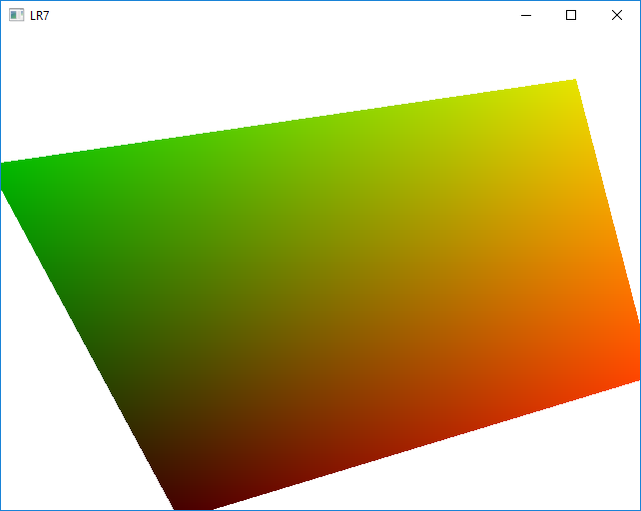

**Выводы**

В результате лабораторной работы разработано приложение выводящее треугольник, созданный при использовании вершинного и фрагментного шейдера.